



Rapport de stage d’initiation Au sein de l’hôtel Kenzi Tower à Casablanca
Département IT
Filière : Génie Informatique

Réalisé par : Adam Moutik
Encadré par : Mr ABDERAHIM SRARFI JUIN 2023

SOMMAIRE

Remerciement 4
Chapitre 1 : Le secteur hôtelier et cadre de stage 8
1.1. Présentation du secteur de Kenzi Tower Hôtel 8
1.1.1. Historique du secteur hôtelier 8
1.1.2. Présentation du secteur hôtelier au Maroc 9
1.2. Kenzi Tower Hôtel 9
1.2.1. Présentation du Kenzi Tower Hôtel 9
1.2.2. La fiche signalétique du Kenzi Tower Hôtel 10
1.2.3. Organigramme de Kenzi Tower Hôtel 11
1.2.4. L’analyse SWOT du Kenzi Tower Hôtel 11
1.2.5. Le département IT : 11
1.3. Cadre de stage 12
1.3.1. Tâches effectuées dans Kenzi Tower Hôtel : 12
Chapitre 2 : Présentation & Analyse du Projet 15
2.1. Présentation du projet 15
2.1.1. Description du projet : 15
2.1.2. Problématique & objectif du projet : 15
2.1.3. Les outils Utilisées : 16
2.1.4. Conclusion : 18
2.2. Analyse du projet : 18
2.2.2 Introduction : 18
2.2.3 Dictionnaire de données : 19
a. Département : 19
b. Employée 19
c. Réclamation : 20
d. User : 21
2.2.4 MCD : 22
2.2.5 Les fonctionnalité du site web: 22
2.2.6 Conclusion : 28

LISTE DES FIGURES

Figure 1:Organigramme de l’hôtel. 12
Figure 2:Logo HTML 17
Figure 3:Logo CSS 18
Figure 4:Logo PHP 18
Figure 5:Logo Vs Code 18
Figure 6:L’interface de l’éditeur de code. 19
Figure 8:Screenshot page d’accueil vue d’un IT . 24
Figure 7:Screenshot page d'accueil vue d'un employée non IT 24
Figure 9:Screenshot List global vue des employées d’Operations 25
Figure 10:Screenshot List globale vue des employées de Finance 25
Figure 11:Screenshot gestion des erreurs 26
Figure 12:Screenshot Postuler une réclamation. 27
Figure 13:Screenshot Liste globale vue des agents IT 27
Figure 14:Screenshot Inbox d'un agent IT. 28
Figure 15:Screenshot mise à jour d’une réclamation. 28
Figure 16:Screenshot compte en attente d'activation. 29
Figure 17:Screenshot Admin Panel 29
Figure 18:Screenshot Button télécharger comme .xlsx 30
Figure 19:Screenshot tableau Excel 30
Figure 20:Screenshot implémentation du Fonction de conversion 31

Remerciement

Avant de commencer le développement de mon rapport je tiens tout d’abord à remercier ma responsable de stage Mme BADIA CHBIHI de m’avoir intégré au sein du l’hôtel durant les deux mois de stage et d’avoir su faire de cette expérience professionnelle enrichissante un moment très plaisant. Je souhaite ainsi lui témoigner toute ma reconnaissance de m’avoir accordé sa confiance, de m’avoir laissé une certaine liberté et autonomie dans mon travail.
Je remercie également mon encadrant Mr ABDERAHIM SRARFI pour son accompagnement tout au long de ce stage ainsi que ses interventions qui m’ont beaucoup aidé afin de mener à bien mon objectif.
Je remercie également toute l’équipe pédagogique de l’École Supérieure de Technologie Essaouira et les intervenants professionnels responsables de ma formation, pour avoir assuré la partie théorique de celle-ci, non seulement cette période, mais durant toutes ces deux années de formation en génie informatique.
Je remercie mes très chers parents, qui ont toujours été là pour moi. Je remercie mes amis, qui ont toujours été là pour moi, Leur soutien inconditionnel et leurs encouragements ont été d’une grande aide.
Enfin, je remercie les jurys pour le temps qu’ils consacreront à la lecture de ce dossier.

Introduction

Du [05/06/2023] au [18/07/2023], j’ai effectué un stage au sein de
l’Hôtel Kenzi situé à Casablanca. Au cours de ce stage au
département informatique, j’ai pu m’intéresser au monde
professionnel. Plus largement, ce stage a été l’opportunité pour moi
d’appréhender la structure des réseaux et d’appliqué mes
connaissances en réalité.
Au-delà d’enrichir mes connaissances personnelles, ce stage m’a
permis de comprendre dans quelle mesure est l’importance de ce
dernier dans le plus qui nous apporte en sein de notre
apprentissage.
L'entreprise est comme une personne physique, qui nait, grandit et
évolue dans son environnement d'où la nécessité pour l'Agent chargé
du service d'accueil de conserver la qualité de service qui doit être
constante chaque jour.
En effet, pour toute unité hôtelière, l'objectif final du management
est de vendre ses services.
L'Agent d'accueil devra être respectueux et avoir une aptitude
l'écoute du client, être capable de faire la promotion de son produit,
être capable de consolider ses compétences dans la relation client et
partager ses connaissances avec ses collègues.

Avant-propos

La période de stage est un élément majeur qui consiste à mettre
en pratique les notions théoriques apprises pendant la formation.
la période de stage à l'hôtel du stade a été
enrichissante et bénéfique. Il convient d'inviter tous ceux qui ont
l'honneur de servir dans cette structure de faire preuve de courtoisie
mais surtout de réserve et de discrétion.
L'hôtel de Kenzi Tower, établissement hôtelier , doté de
toutes les commodités pour rendre agréable le séjour de ses
pensionnaires, contribue au développement du tourisme dans notre
localité et crée des emplois.

CHAPITRE 1 :
Présentation de l’hôtel

Chapitre 1 : Le secteur hôtelier et cadre de stage
- Présentation du secteur de Kenzi Tower Hôtel
- Historique du secteur hôtelier
L'industrie hôtelière a toujours désigné un lieu et un restaurant pour les hommes d'affaires et les voyageurs. L'histoire de l'industrie hôtelière commence avec la création des premières villes de Mésopotamie. Plus tard, nous avons parlé de tavernes. C'est l'endroit pour les boissons et l'hébergement fréquent pour les voyageurs. Chez les Romains, c'était un peu différent. Il existe deux types, l'un est le manoir ou l'hôtel empire, et l'autre est le diversorium, également connu sous le nom d'hôtel communal (Tourisme, 2020).
Le concept d'hôtellerie était compris différemment au Moyen Âge. Ce concept dépend fortement de nos idées d'hospitalité. A cet effet, on distinguait à l'époque deux types d'hospitalité : institutionnelle et laïque. L'église offrait l'hospitalité institutionnelle par le biais du monastère ou de l'hôpital, tandis que l'hospitalité laïque était fournie par des bénévoles, à titre gratuit ou commercial. Cependant, cette idée d'hospitalité a été progressivement remplacée par des structures commerciales au XVe siècle. Ces structures commerciales étaient à l'époque des hôtels et des auberges (Tourisme, 2020).
Avec l'essor du tourisme au XVIIe siècle, l'industrie hôtelière connaîtra une nouvelle révolution. Débuts provoqués par la réforme routière et la création de la diligence. Cela encourage le mouvement et les voyages. Avec le développement du tourisme, l'industrie hôtelière devient de plus en plus populaire. Avec l'industrialisation de l'Europe et d'autres parties du monde au XIXe siècle, le concept d'hospitalité a commencé une nouvelle évolution. Le concept de l'industrie hôtelière évolue pour s'adapter à une communication accrue et encourager la circulation des personnes dans les villes. Les auberges sont progressivement remplacées par des hôtels. A partir de ce moment, plusieurs autres hôtels verront le jour et on remarquera même la transformation de ces derniers pour répondre à une certaine catégorie de clientèle. C'est alors que nous verrons les premiers grands et monstres hôtels à Londres, New York et Paris. Avec la modernisation, on verra émerger les premières stations balnéaires, et les premiers grands hôtels de luxe et palaces seront construits ici. Des discriminations liées au statut social peuvent s'ensuivre. On distinguera ensuite plusieurs types d'hôtels, qui seront catégorisés pour déterminer leur clientèle. Dans cette optique, l'agence étatique a décidé de classer les hôtels les plus populaires par nombre d'étoiles (Tourisme, 2020).
Le concept de l'industrie hôtelière évolue pour s'adapter à une communication accrue et encourager la circulation des personnes dans les villes. Les auberges sont progressivement remplacées par des hôtels. A partir de ce moment, plusieurs autres hôtels verront le jour et on remarquera même la transformation de ces derniers pour répondre à une certaine catégorie de clientèle. C'est alors que nous verrons les premiers grands et monstres hôtels à Londres, New York et Paris. Avec la modernisation, on verra émerger les premières stations balnéaires, et les premiers grands hôtels de luxe et palaces seront construits ici (Tourisme, 2020).
- Présentation du secteur hôtelier au Maroc
L’hôtellerie marocaine a été initiée par l’Etat, à travers un certain nombre de sociétés (ONCF, Samir) ou de filiales d’organismes financiers et de ministères. Le début des années 80 connaît donc la construction des premiers hôtels publics, notamment à Agadir et à Marrakech, mais aussi à Fès et à Tanger. A l’époque, rares sont les grandes fortunes familiales qui s’intéressent au secteur. Mais celles-ci ne resteront pas longtemps insensibles. Et pour cause! Les hôtels publics étant gérés par l’Etat comme des administrations, ils ne peuvent prétendre à des résultants probants. Résultat: piètre qualité de service et de prestations, déficit financier, difficultés de management et de pilotage. L’Etat, sentant qu’il ne réussirait pas son pari de gérer lui-même ses unités, ouvre, pour la première fois, le champ au privé (Bel houari, 2010).
Selon l’étude, qui porte notamment sur le marché hôtelier au Maroc pour la période 2022-2026, le secteur connaîtra une dynamique de croissance accélérée de l’ordre de 6,40%par an. Ainsi, la part de marché de l’hôtellerie au Maroc devrait augmenter de 1,87 milliard de dollars de 2021 à 2026. Notons que l’objectif principal de ce rapport est d’aider les entreprises à évaluer leurs approches commerciales, après deux années de maigres revenus en raison des restrictions liées à la pandémie (Challenge, 2022).
- Kenzi Tower Hôtel
- Présentation du Kenzi Tower Hôtel
Le Kenzi Tower Hôtel est un véritable emblème du Maroc, installé dans l’une des tours jumelles de 28 étages du Twin Center de Casablanca. Depuis 2009, l’hôtel impressionne par sa grandeur, la magie de sa vue et la qualité de ses prestations. Son confort luxueux et l’élégance de sa décoration en ont fait désormais l’adresse Casablancaise du service sur mesure et l’hôtel par excellence où il faut être.
Il est Situé au cœur du quartier chic du Maârif, emplacement idéal pour flâner dans les boutiques, l’hôtel est à seulement 30 minutes de l’aéroport international Mohamed V… le lieu de séjour idéal pour un voyage d’affaires ou d’agrément. Conçu par l'architecte de renommée internationale Ricardo Bofill, le Kenzi Tower Hôtel est un 5 étoiles qui a été imaginé pour fasciner. Son impressionnante vue sur L’Atlantique et sur la ville éblouit les différents visiteurs de la ville blanche. Depuis son ouverture, il continue d’accueillir les plus grands évènements marocains et internationaux.
- La fiche signalétique du Kenzi Tower Hôtel
NOM | Kenzi Tower Hôtel Casablanca
Activité principale | Gestion touristique
Siège social | Marrakech
Adresse | Twin center, Boulevard zerktouni ,20100 Casablanca
Date de création | 2007
Nombre d’effectif | 258 employés
Tél | 0522978000
Site web | https://www.kenzi-hotels.com/
Source : Données interne du Kenzi Tower Hôtel

- Organigramme de Kenzi Tower Hôtel

Figure 1:Organigramme de l’hôtel.
Source : Données interne du Kenzi Tower Hôtel
- L’analyse SWOT du Kenzi Tower Hôtel
- Forces
- emplacement en centre-ville
- son spa interne
- Faiblesses
- Le manque de personnel
- un prix journalier moyen inférieur aux concurrents
- Opportunités
- L’entré des touristes au Maroc
- demande du marché des voyages de loisirs
- Menace
- La progression de la technologie
- L’augmentation des hôtels
- une augmentation des coûts de distribution des tierces parties

Le département IT :
Le département IT (Technologies de l'Information) au sein d'un hôtel est responsable de la gestion et du support technique des systèmes informatiques et des technologies utilisées dans l'établissement. Cela comprend la maintenance des ordinateurs, des réseaux, des logiciels, des systèmes de réservation, des serveurs, de la téléphonie, de la sécurité informatique, et d'autres infrastructures technologiques essentielles pour le bon fonctionnement de l'hôtel. Le département IT veille à ce que tous les systèmes informatiques et les équipements technologiques soient opérationnels pour répondre aux besoins des clients et du personnel de l'hôtel.
- Cadre de stage
- Tâches effectuées dans Kenzi Tower Hôtel :
Lors de mon stage au sein De l’Hôtel Kenzi Tower, j’ai pu observer attentivement, d’une part, les tâches effectués par les employés, la façon avec laquelle ils gèrent le travail, chose qui a affecté mon approche de traitement des différentes tâches ; qui devient de plus en plus professionnelle, structurée, efficiente et surtout efficace.
D’autre part j’ai eu l’occasion de découvrir et comprendre le fonctionnement interne de l’hôtel ce qui m’avais donné l’opportunité de poser des problématiques et les résoudre en se basant sur mes connaissances et la formation que j’ai eu au sein de l’ESTE.
- Par exemple, il y a 27 étages. Chaque étage, du 3e au 27e, a 4 points d'accès. Et chaque 3 étage il y a un armoire dans laquelle il y a des panneaux de brassage et un contrôleur qui gère les points d'accès sans fil , assure la connexion des points d'accès réseau, limite le débit passé aux points d'accès, observe l'état des points d'accès et mettez-les à jour. Et il y a aussi des Commutateur qui passe la ligne des téléphones numériques.
- Les sessions des employés de l'hôtel sont gérées par l'Active Directory (AD) qui stocke les informations suivantes sur chaque employé : nom, prénom, adresse, numéro de téléphone, identifiant, mot de passe, Droits d'accès au réseau.
- La DMZ protège le réseau en isolant les serveurs publics du reste du réseau, Grâce à cette isolation, les serveurs publics sont moins vulnérables aux attaques provenant de l'extérieur, ce qui renforce la sécurité globale du réseau.
- Le DVR (Digital Vidéo Recorder) qui convertit les images analogiques en numérique est une caméra numérique qui peut s'enregistrer sur un disque dur.
- Le CCR fournit une connectivité et une sécurité centralisées pour l'ensemble du réseau, ce qui simplifie la gestion du réseau et améliore la sécurité des données.
- Avec l'aide de mon encadrant, j'ai pu participer à plusieurs tâches :
- Configuration des serrures des chambres avec l'appareil Vinguard mikrotik, car après le départ du client, la serrure doit être reconfigurée pour que les anciens clients ne puissent pas accéder à la chambre.
- La réalisation d'un câble à paires torsadé RJ-45.
- La réalisation d'un inventaire numérique des appareils informatiques de l'or dans Excel. En outre, j'ai eu l'opportunité de proposer une idée pour créer une application web JavaScript qui implique CRUD pour la gestion de l'inventaire avec une interaction avec la base de données. Cet inventaire contient toutes les informations sur les appareils, par exemple le type, le stockage, la version, la performance, l'ancienneté, le système d'exploitation et le type d'utilisation.
- Le changement des signatures des mails Outlook.
- Le changement des écrans d'affichage dynamique.
Pendant mon stage, j'ai pu mettre en pratique mes compétences en programmation, malgré la concentration principale des tâches sur le réseau et la maintenance. J'ai observé que la gestion des réclamations entre les différents départements s'effectuait principalement par des appels téléphoniques et des rapports Excel quotidiens. Dans le but d'optimiser ce processus, j'ai pris l'initiative de développer une application web. Cette application permettra de résoudre les problèmes de manière plus efficace en automatisant les rapports quotidiens et en simplifiant le suivi des interventions. Je prévois de présenter cette application au directeur afin d'améliorer l'efficacité et la communication interne de l'entreprise. Cela me permettra également de mettre en valeur mes compétences en programmation et d'apporter une valeur ajoutée à l'organisation.

CHAPITRE 2 :
Présentation & Analyse du projet

Chapitre 2 : Présentation & Analyse du Projet
- Présentation du projet
- Description du projet :
Les Autres départements peut postuler une réclamation directement au site web après avoir créer un compte au site web et activé par le chef du département IT qui possède un identifiant administrateur, les clients vont réclamer au standard qui peut de leur part les postuler au site web .
Le site web notifie les Agents IT inscrit dans le site web ces derniers peut être assigner une réclamation et faire une mise a jour de son état après l’intervention.
- Problématiques & objectifs du projet :
Problématiques :
L'application web que vous avez créé pour gérer les réclamations des différents départements reçues par le service informatique de l'hôtel présente plusieurs défis et problématiques, notamment :
Gestion des Réclamations : Comment garantir un processus efficace de gestion des réclamations provenant de divers départements de l'hôtel tout en maintenant la traçabilité, la priorisation et la résolution en temps opportun ?
Sécurité et Authentification : Comment assurer la sécurité des données sensibles des réclamations et garantir que seuls les utilisateurs autorisés ont accès à l'application ? Comment gérer l'authentification et l'autorisation des utilisateurs avec des rôles et des permissions appropriés ?
Interaction avec la Base de Données : Comment assurer une interaction efficace avec la base de données pour enregistrer, mettre à jour et récupérer les réclamations tout en garantissant l'intégrité des données ?
Traçabilité et Historique : Comment suivre l'historique des réclamations, y compris les étapes de traitement, les actions prises et les résolutions apportées ?
Facilitation de la Communication : Comment faciliter la communication entre le service informatique et les différents départements pour résoudre les réclamations de manière transparente et collaborative ?
Amélioration Continue : Comment collecter des données pertinentes pour analyser les performances de l'application et identifier les domaines d'amélioration potentiels ?
Objectifs :
Optimisation du Processus de Réclamation : Assurer un processus de gestion des réclamations efficace en simplifiant la soumission, la traçabilité et la résolution des réclamations des différents départements.
Sécurité et Gestion des Utilisateurs : Mettre en place un système d'authentification solide, d'autorisation et de gestion des utilisateurs avec des rôles et des permissions appropriés pour garantir la confidentialité des données.
Intégration Transparente avec la Base de Données : Permettre une interaction fluide avec la base de données pour enregistrer et récupérer les réclamations tout en garantissant la cohérence des données.
Suivi et Traçabilité des Réclamations : Fournir des outils pour suivre l'historique des réclamations, de leur soumission à leur résolution, afin d'améliorer la transparence et la responsabilité.
Communication Collaborative : Faciliter la communication et la collaboration entre les départements et le service informatique pour résoudre les réclamations de manière efficace.
Collecte de Données et Analyse de Performances : Mettre en place des mécanismes pour collecter des données pertinentes sur l'utilisation de l'application afin d'identifier des opportunités d'amélioration continue.
En résumé, l'objectif principal de mon application web est d'optimiser la gestion des réclamations des départements de l'hôtel en garantissant la sécurité des données, la traçabilité et la collaboration tout en utilisant une base de données pour stocker et gérer les informations de manière efficace.

- Les outils Utilisées :
- HTML :

HTML signifie HyperText Markup Language qu'on peut traduire par « langage de balises pour l'hypertexte ». Il est utilisé afin de créer et de représenter le contenu d'une page web et sa structure.
Figure 2:Logo HTML
Figure 1:Logo html

- CSS :


Les feuilles de styles (en anglais Cascading Style Sheets, abrégé CSS) sont un langage qui permet de gérer la présentation d'une page Web.
Figure 3:Logo CSS

- Langage PHP :


PHP : Hypertext Preprocessor, plus connu sous son sigle PHP (sigle auto-référentiel), est un langage de programmation libre, principalement utilisé pour produire des pages Web dynamiques via un serveur HTTP, mais pouvant également fonctionner comme n’importe quel langage interprété de façon locale.
Figure 4:Logo PHP

- Editeur du texte :
Pour le développement de mon site web, j’ai utilisé l’éditeur du texte « VS Code »

Visual Studio Code, également connu sous le nom de VS Code, est un éditeur de texte générique codé en TypeScript et JavaScript, disponible sur les plateformes Windows, Mac et Linux. Il a été conçu comme un éditeur de code source léger et extensible, offrant de nombreuses fonctionnalités avancées pour les développeurs.
Figure 5:Logo Vs Code
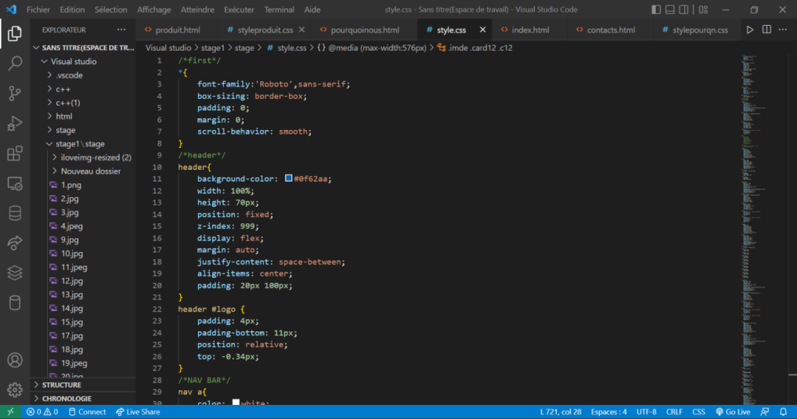

Figure 6:L’interface de l’éditeur de code.
- XAMP :
 XAMPP est un ensemble d'outils logiciels qui permet aux développeurs de créer et de tester des sites web et des applications web sur leur propre ordinateur, en fournissant un environnement de développement complet comprenant un serveur web, une base de données et des langages de programmation web.
Figure 6:Logo XAMPP
- Analyse du projet :
- Introduction :
Au sein de notre projet de gestion au sein d'un hôtel, plusieurs axes sont fondamentaux pour assurer une expérience utilisateur optimale et une gestion efficace des réclamations. Nous abordons la notion de "Gestion des Réclamations", qui permet aux différents départements de l'hôtel de soumettre des réclamations via le site web après avoir créé un compte et obtenu l'approbation du chef du département IT, qui possède un identifiant administrateur. De plus, le service standard peut également soumettre des réclamations via le site web. Le site web joue un rôle central en notifiant les Agents IT inscrits sur la plateforme, qui sont ensuite en mesure d'assumer la responsabilité d'une réclamation et de mettre à jour son état après intervention.
- Dictionnaire de données :
  - Département :

Colonne | Type | Null | Valeur par défaut | Est relié à | Commentaires
did (Primaire) | int(11) | Non |  |  | Numéro du département
dname | text | Oui | NULL |  | Nom du département
chefid | int(11) | Oui | NULL | employee -> eid | Numéro du chef du département

  - Employée

Colonne | Type | Null | Valeur par défaut | Est relié à | Commentaires
eid (Primaire) | int(11) | Non |  |  | Numéro de l'employée
efname | text | Oui | NULL |  | Prénom de l'employée
elname | text | Oui | NULL |  | Nom de l'employée
departmentId | int(11) | Oui | NULL |  | Numéro du département
eposte | text | Oui | NULL |  | Poste de l'employée
managerid | int(11) | Oui | NULL | employee -> eid | Numéro du gérant de l'employée

  - Réclamation :

Colonne | Type | Null | Valeur par défaut | Est relié à | Commentaires
id (Primaire) | int(11) | Non |  |  | Numéro du réclamation
titre | text | Oui | NULL |  | Titre du réclamation
departmentId | int(11) | Oui | NULL |  | Numéro du département
description | text | Oui | NULL |  | Description du réclamation
etat | text | Oui | 'En cours' |  | Etat du réclamation (Done, En Cours, Echec)
eid | int(11) | Oui | NULL | employee -> eid | Numéro de l'employée responsable du réclamation
date_ouvert | timestamp | Oui | current_timestamp() |  | Date création du réclamation
date_ferm | timestamp | Oui | NULL |  | Date de fermeture du réclamation
priorite | text | Oui | NULL |  | Priorité du réclamation
review | text | Oui | NULL |  | Commentaire du employée responsable à la résolution du réclamation

  - User :

Colonne | Type | Null | Valeur par défaut | Est relié à | Commentaires
uid (Primaire) | int(11) | Non |  |  | Numéro d'utilisateur
fname | text | Non |  |  | Prénom de l'utilisateur
lname | text | Non |  |  | Nom de l'utilisateur
eid | int(11) | Oui | NULL | employee -> eid | Numéro de l'employée propriétaire du compte
username | text | Non |  |  | nom d’utilisateur
pwd | varchar(200) | Non
departmentId | int(11) | Oui | NULL |  | Numéro du département
role | text | Oui | NULL |  | Poste de l'employée
registration_date | date | Oui | current_timestamp() |  | Date création du compte
completedRecs | int(11) | Oui | 0 |  | Nombre de réclamations résout par l'employée
active | tinyint(1) | Non | 0 |  | L'état d'activation du compte

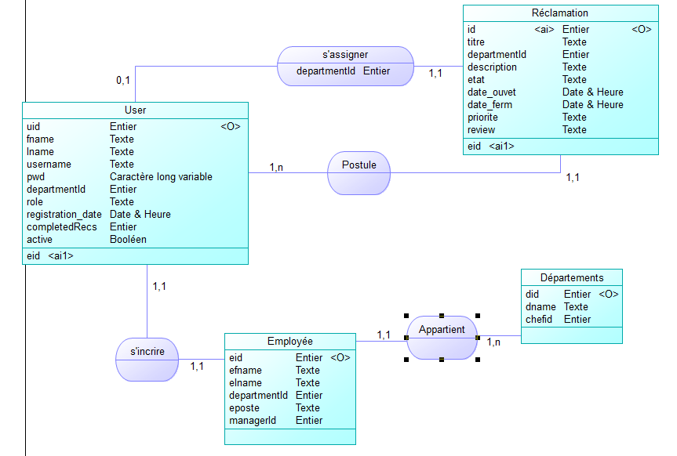
- MCD :
- Les fonctionnalités du site web:
Dynamicité :
Offre une expérience interactive et évolutive aux utilisateurs. Il se distingue par sa capacité à mettre à jour en temps réel le contenu, offrant ainsi des informations fraîches et pertinentes, que ce soit des actualités, des blogs, des médias sociaux ou d'autres données. Les utilisateurs peuvent interagir activement avec le site, en laissant des commentaires, en soumettant des formulaires, en effectuant des achats en ligne ou en participant à des discussions. De plus, la personnalisation joue un rôle clé, car le site peut s'adapter aux préférences de chaque utilisateur, offrant un contenu ciblé et pertinent.

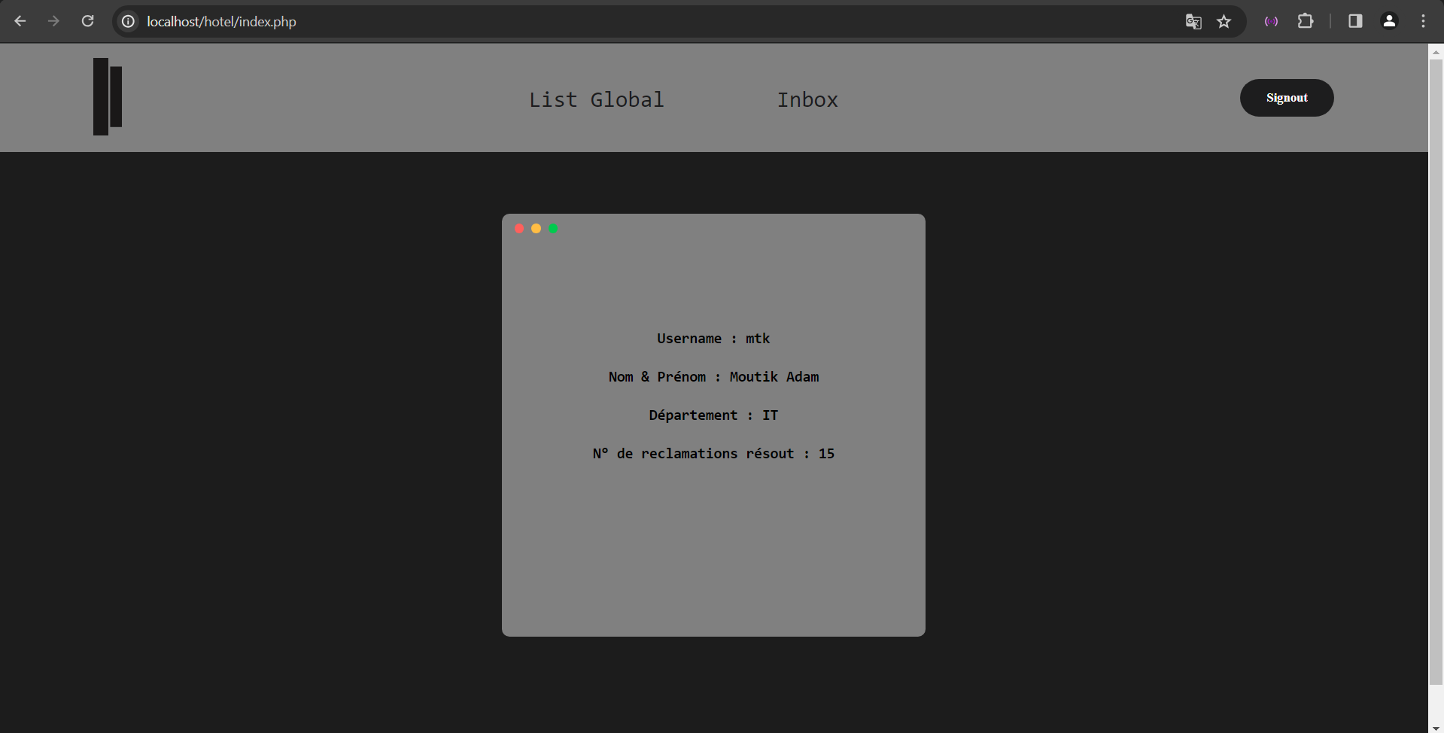
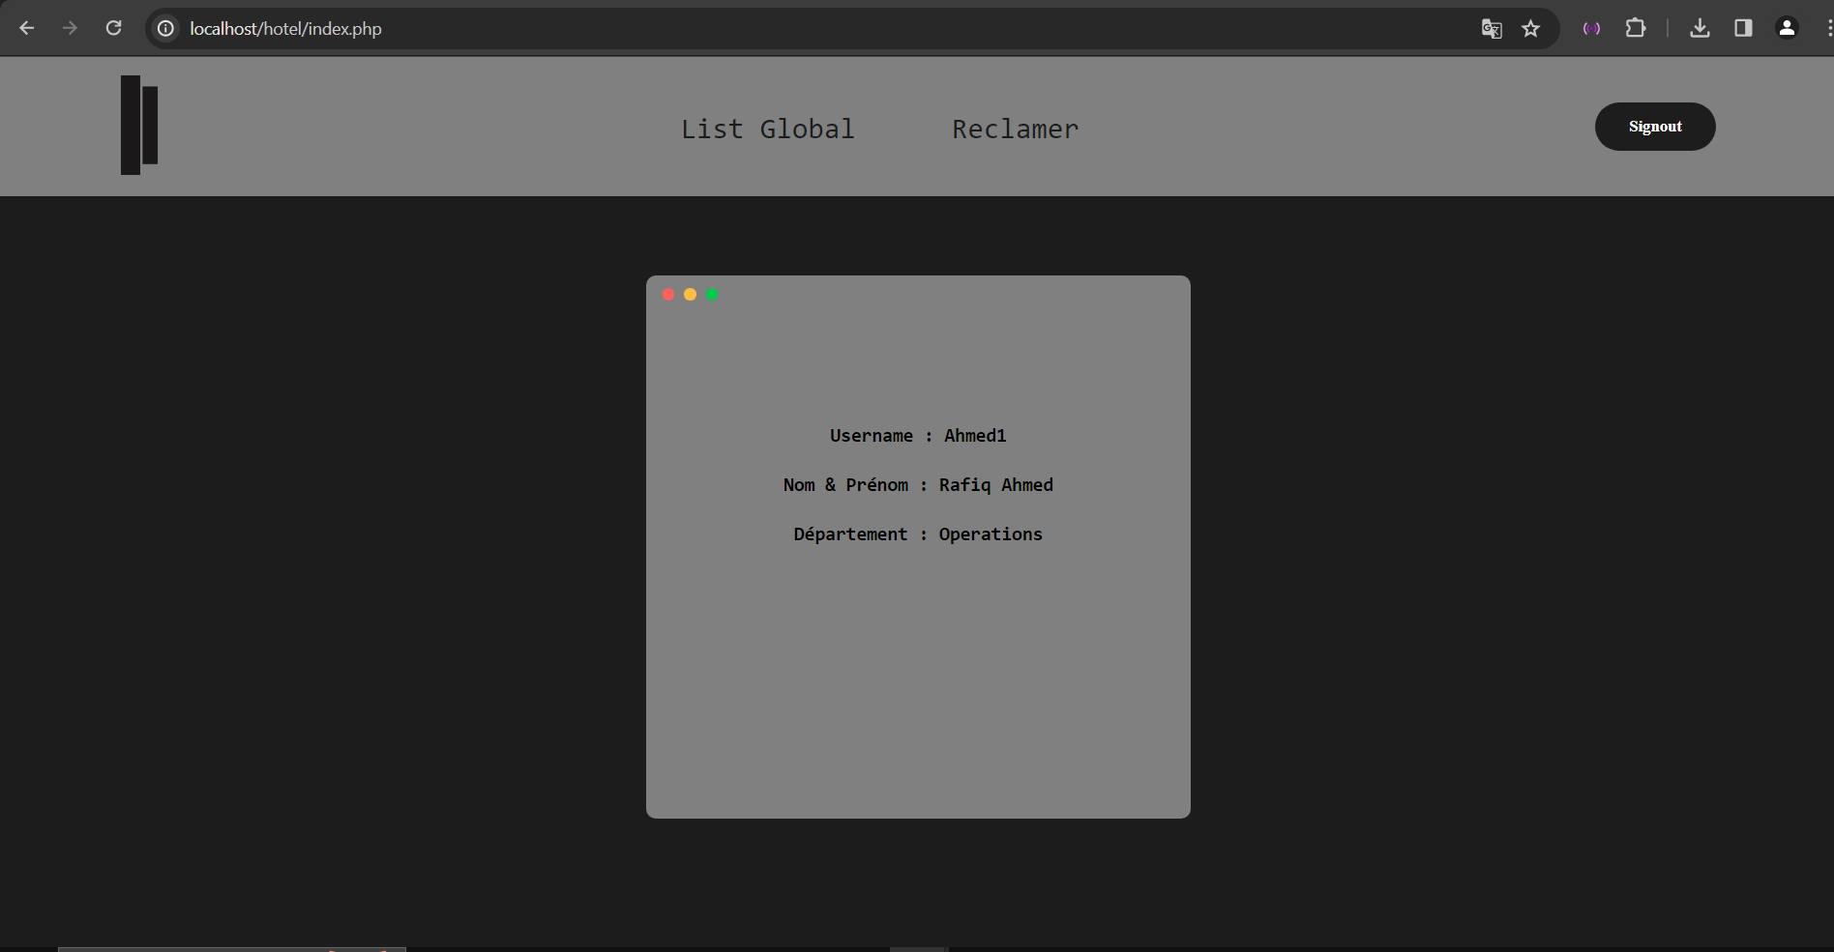
Figure 8:Screenshot page d’accueil vue d’un IT .
Figure 7:Screenshot page d'accueil vue d'un employée non IT

Par exemple, un employée autre qu’un agent IT ne voit que les réclamations issues par son département Par contre les agents IT voient toutes les réclamations existant dans la base de donnée .
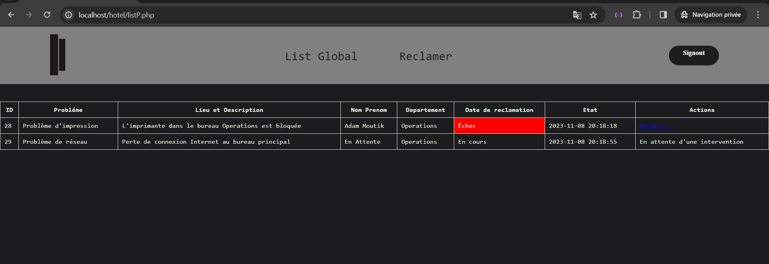
Figure 9:Screenshot List global vue des employées d’Operations

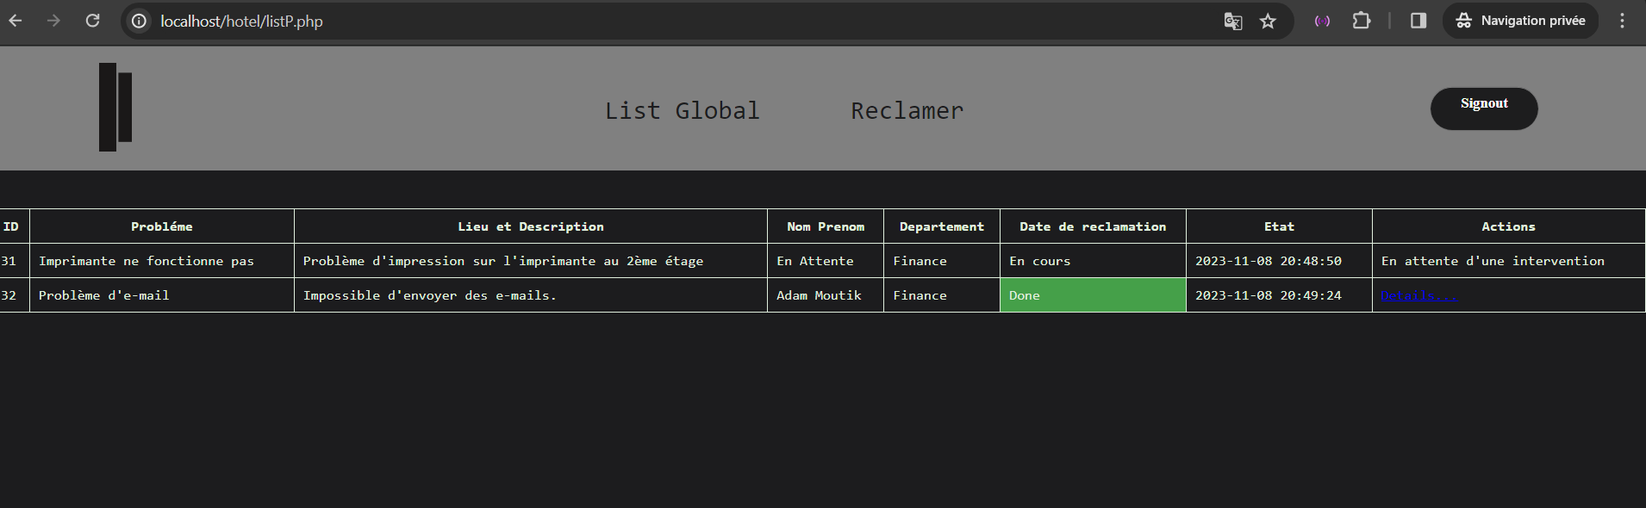
Figure 10:Screenshot List globale vue des employées de Finance

Gestion des erreurs :
Pour éviter la confusion d’un utilisateur au cours du navigation au site web j’ai pu programmer le site pour qu’il affiche des erreurs plus compréhensif au utilisateur .Surtout sur la partie où il y a une interaction avec la base de donnée, les erreurs sont envoyées avec des entêtes de réponse HTTP du serveur au navigateur web avec la fonction « header() » .
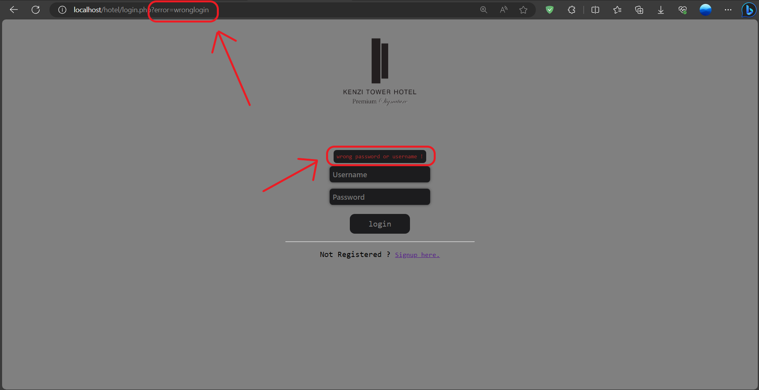
Figure 11:Screenshot gestion des erreurs
Gestion des réclamations :
Pour implémenter le concept des réclamations j’ai utilisé PHP pour gérer les réclamation en appliquant le concept du « CRUD » (Create – Read – Update – Delete ), qui sont des opération fondamentales pour la gestion des données avec une interaction avec la base de donnée.
Par exemple : Les employées dans les départements peut postuler des réclamations dans l’interface du site web qui est sauvegardé à la base de donnée.
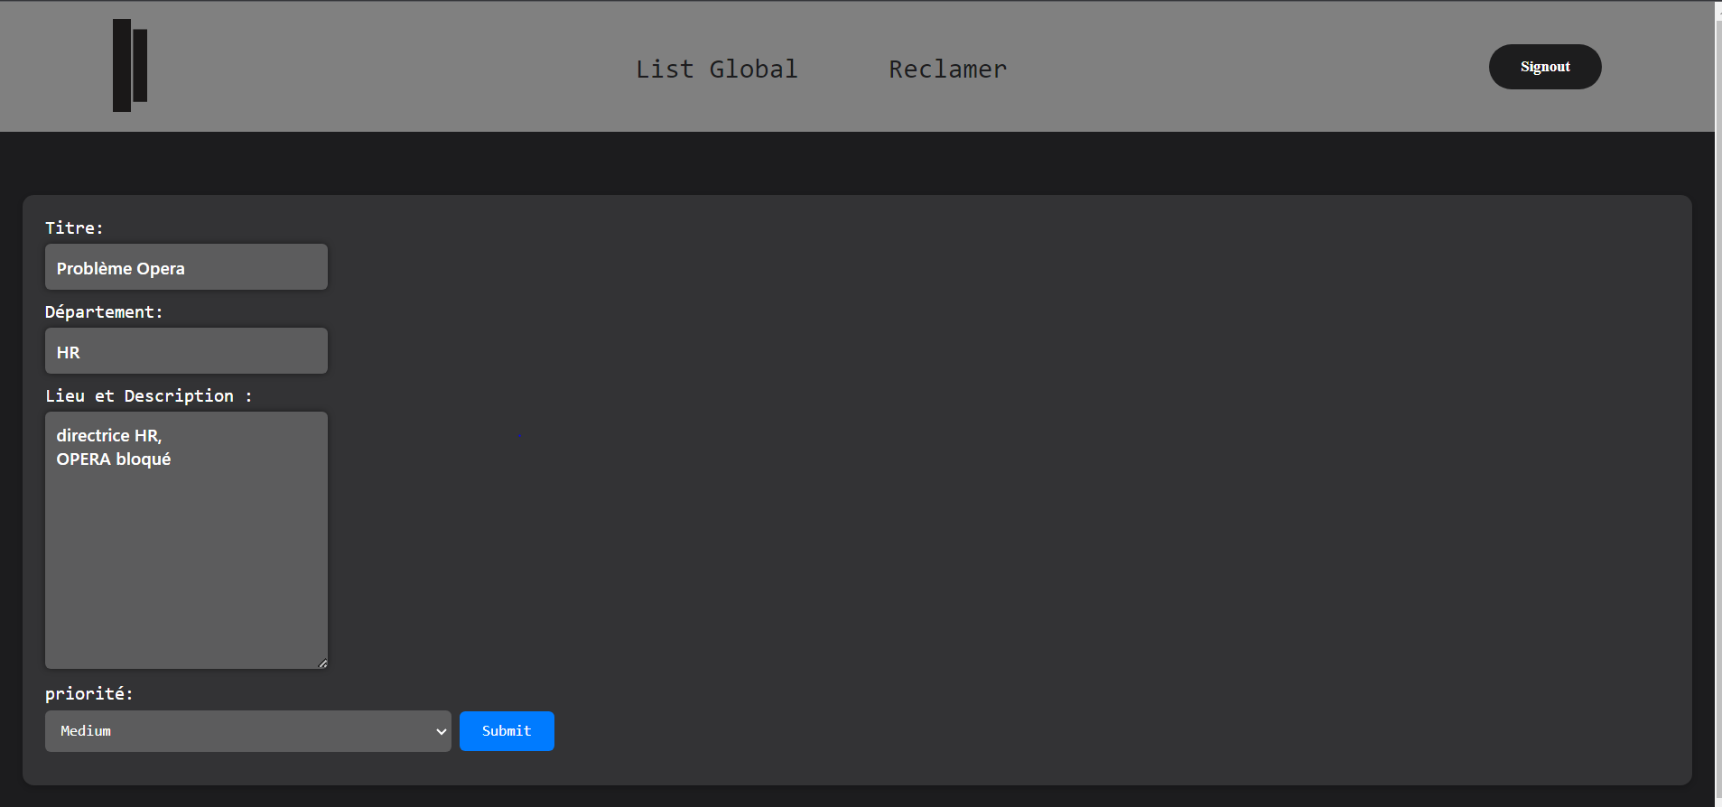
Figure 12:Screenshot Postuler une réclamation.
, et afficher après dans la liste du département en attente de l’intervention d’un agent IT.
Les agents IT de leur part ont une liste global qui contient toutes les réclamations postuler par tous les départements.

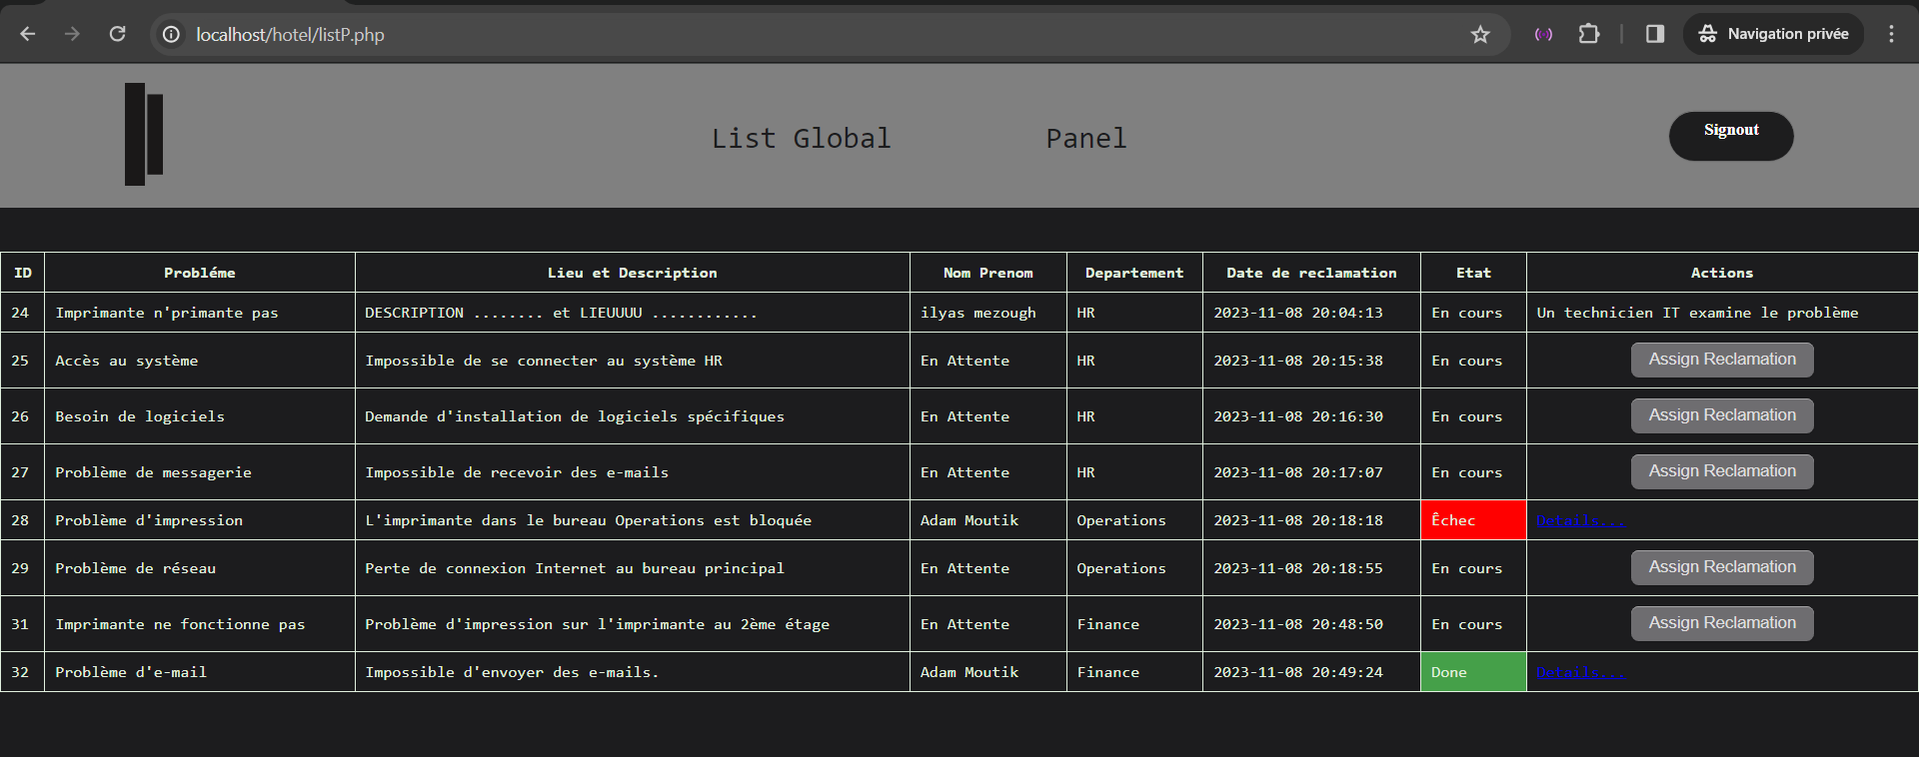
Figure 13:Screenshot Liste globale vue des agents IT

Lorsqu’un agent s’assigne une réclamation il s’affiche dans son « INBOX » qui contient les réclamations réglées ou en cours de réglage par lui.
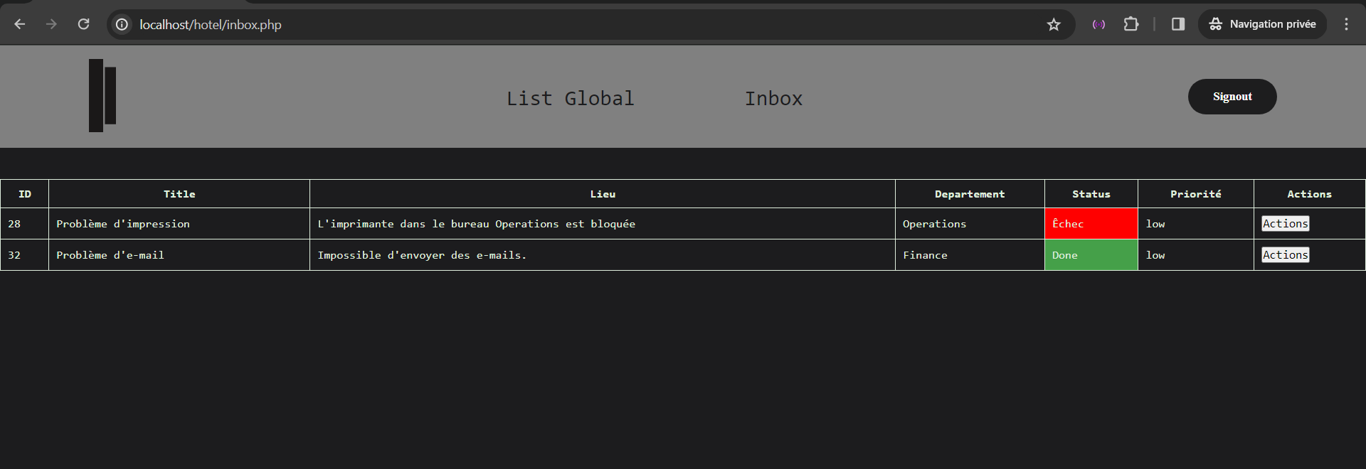
Figure 14:Screenshot Inbox d'un agent IT.
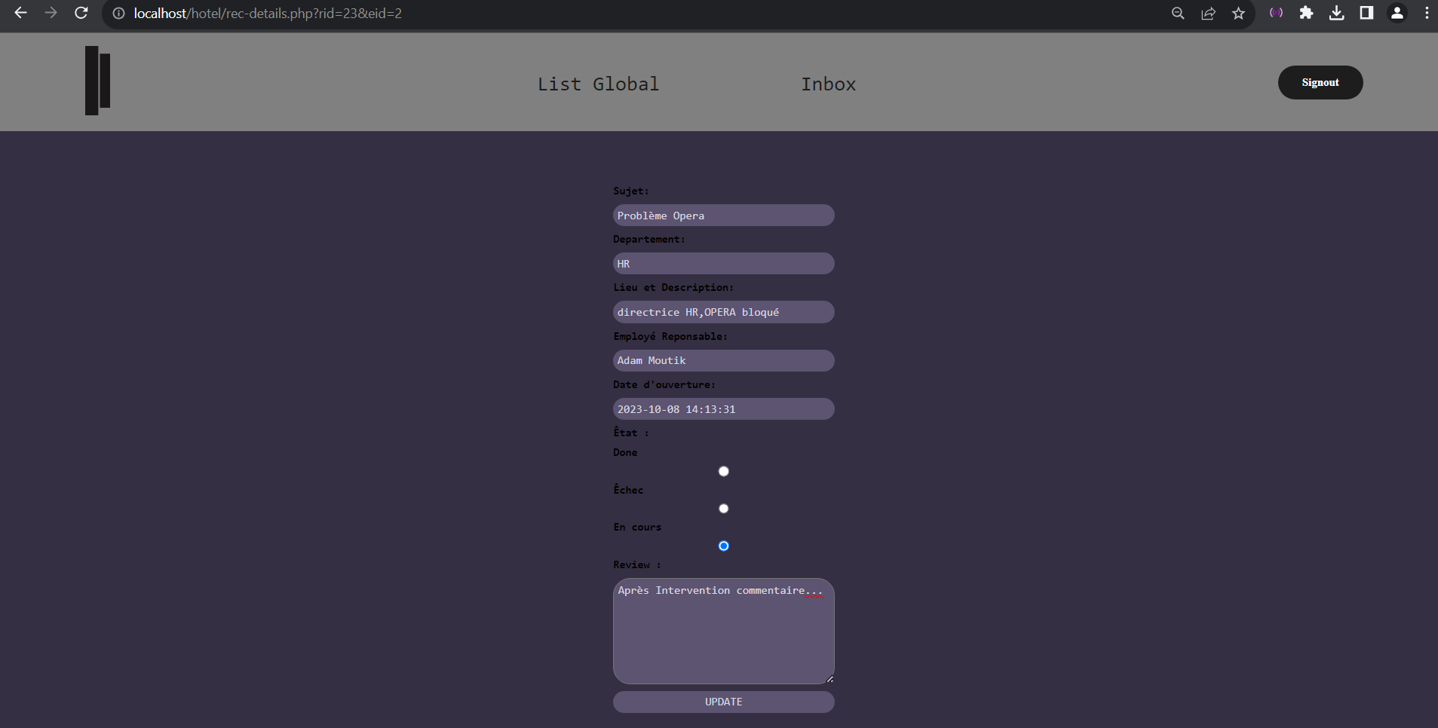
Après l’intervention l’agent IT mise à jour l’état du réclamation ( En cours, done, échec) en cliquant sur la Button Actions et laisse un commentaire s’il veut.
Figure 15:Screenshot mise à jour d’une réclamation.

Enfin, les réclamations sont sauvegardées dans la base de données.

Gestion des utilisateurs :
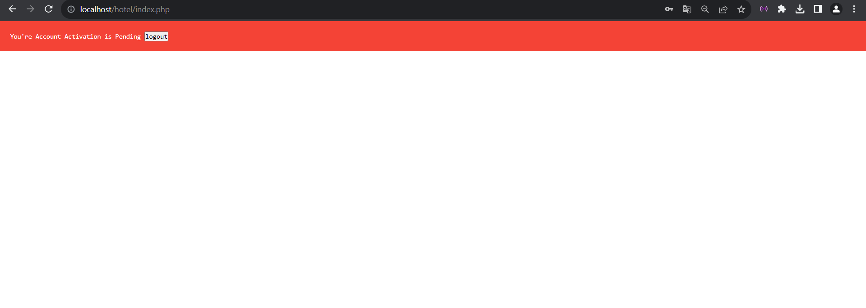
Pour des raisons de sécurité, le chef a un identifiant administrateur qui a l'accès au panel qui est fait pour la gestion des utilisateurs en première lieu pour la vérification des comptes lors la création du compte sans l'activation par le chef IT, il n'a pas l'accès au site web.
Figure 16:Screenshot compte en attente d'activation.

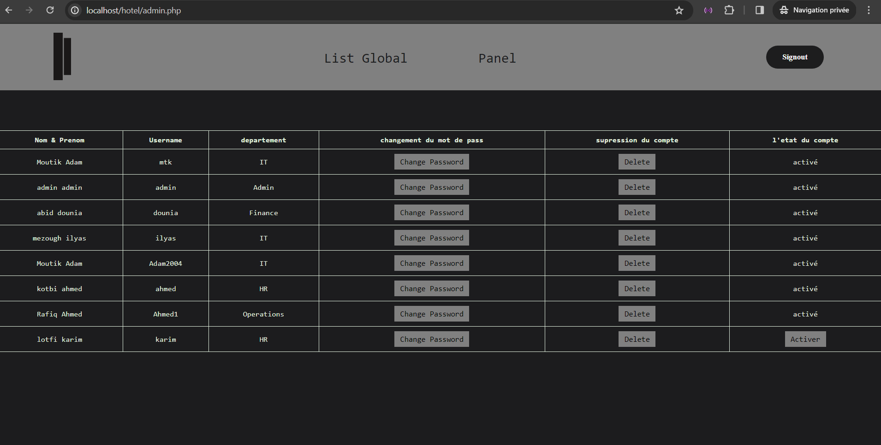
En deuxième lieu le chef peut changer le mot de passe ou supprimer le compte ou activer le compte en utilisant l'identifiant administrateur.
Figure 17:Screenshot Admin Panel

Sauvegarder la Liste globale comme fichier Excel :
Un employée IT peut sauvegarder le tableau des réclamations de la liste global comme fichier xlsx (Excel) .
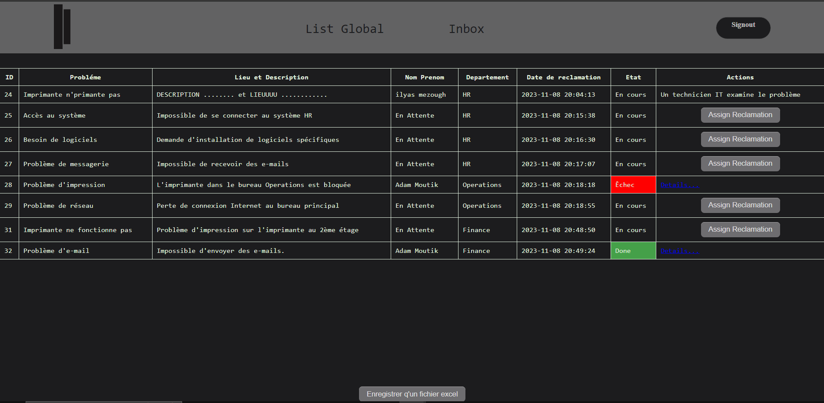
Figure 18:Screenshot Button télécharger comme .xlsx

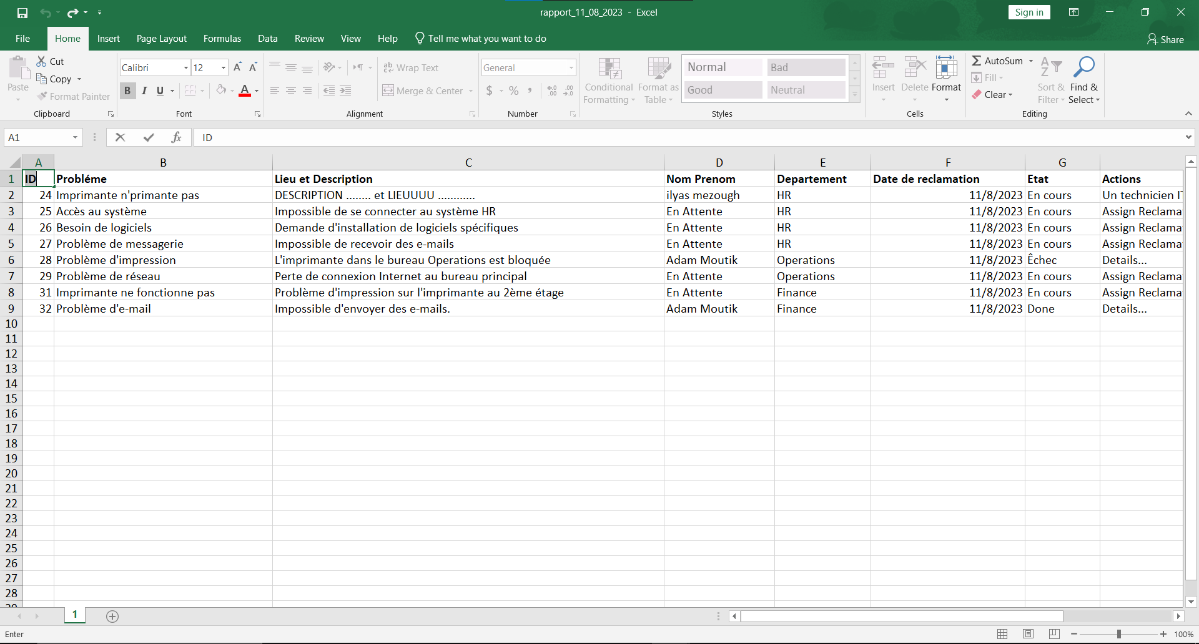
Figure 19:Screenshot tableau Excel
Cette option est implémenter avec un module javascript [ JackGit/table2excel.js: (github.com) ].
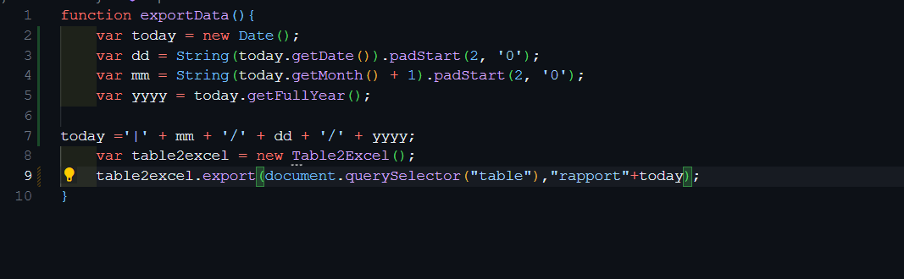
Figure 20:Screenshot implémentation du Fonction de conversion

- Conclusion :
La gestion des réclamations au sein de notre hôtel est cruciale pour garantir une communication fluide entre les départements et le service standard. Grâce à mon site web, les réclamations peuvent être soumises, assignées, et leur état peut être mis à jour de manière efficace. Cette approche améliore la qualité des services offerts par l'hôtel en offrant une solution de suivi centralisée. Elle contribue à la satisfaction des clients et à l'efficacité de la gestion des problèmes au sein de l'établissement.

WEBOGRAPHIE

https://stackoverflow.com/

https://www.php.net/docs.php

https://developer.mozilla.org/fr/docs/Web/JavaScript/Reference/

